Тест программы задание 1

*Входные данные:*

Введите элементы списка через пробел, завершите (-1) после для завершения: 1 2 3 4 8 2 1 5 6 -1

*Ожидаемый результат*:

Отсортированный список:

1 1 2 2 3 4 5 6 8

Балансированное бинарное дерево:

| /--8

| /--6

| | \--5

| | \--4

\--3

| /--2

\--2

\--1

\--1

Полученный результат: 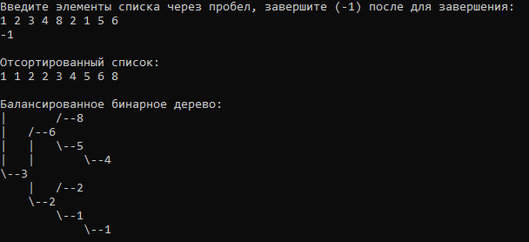

Тест программы задание 2

1) ввод с консоли

*Входные данные:*

Введите номер опции: 1

Введите элементы списка через пробел, завершите (-1) после для завершения: 4 5 8 7 65 23 1 6 56 5 -1

*Ожидаемый результат*:

/--65

| | /--56

| \--23

/--8

| \--7

| \--6

| \--5

/--5

/--4

| \--1

Границы дерева против часовой стрелки:

4 1 5 56 23 65 8 5

Полученный результат: 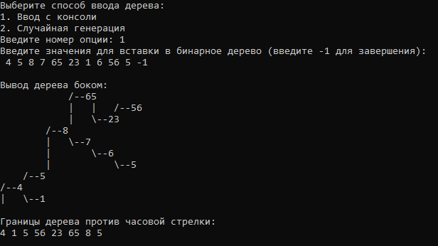

2) рандомные числа

*Входные данные:*

Введите номер опции: 2

Введите количество случайных значений для вставки: 15

*Ожидаемый результат*:

Сгенерированные случайные числа: 65 72 22 33 13 88 87 71 61 74 95 97 74 88 77

Вывод дерева боком:

/--97

/--95

| \--88

/--88

| \--87

| | /--77

| | /--74

| \--74

/--72

| \--71

/--65

| | /--61

| | /--33

| \--22

| \--13

Границы дерева против часовой стрелки:

65 22 13 61 71 77 88 97 95 88 72

Полученный результат: 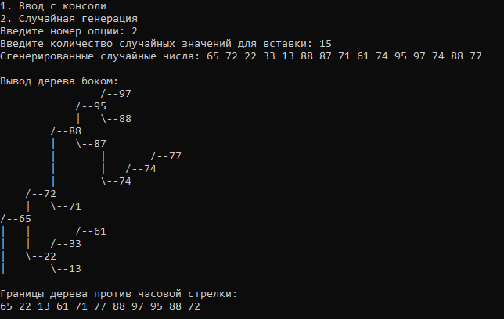

Тест программы задание 3

1) ввод с консоли

*Входные данные:*

Введите номер опции: 1

Введите значения для вставки в бинарное дерево (введите -1 для завершения): 7 8 9 7 432 3 456 7 98 76 5 2 34 56 78 9 -1

Введите значение узла, с которого начинается пожар: 34

*Ожидаемый результат*:

Дерево:

/--456

/--432

| \--98

| | /--78

| \--76

| | /--56

| \--34

| \--9

/--9

/--8

| | /--7

| \--7

/--7

| | /--5

| \--3

| \--2

Порядок горения узлов: Горит узел со значением: 34

Горит узел со значением: 9

Горит узел со значением: 56

Горит узел со значением: 76

Горит узел со значением: 78

Горит узел со значением: 98

Горит узел со значением: 432

Горит узел со значением: 456

Горит узел со значением: 9

Горит узел со значением: 8

Горит узел со значением: 7

Горит узел со значением: 7

Горит узел со значением: 7

Горит узел со значением: 3

Горит узел со значением: 2

Горит узел со значением: 5

Полученный результат: 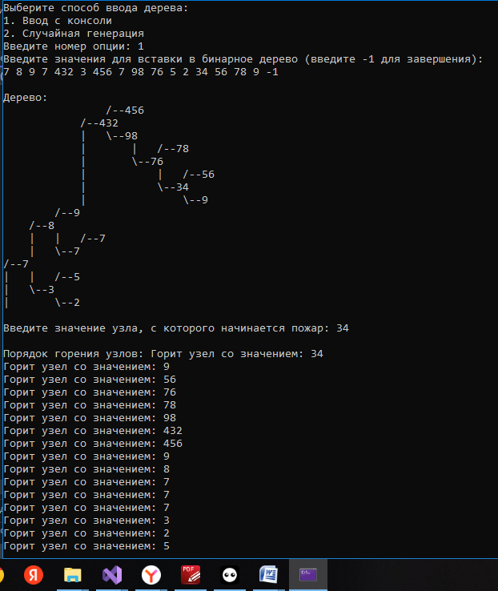

2) случайные числа

*Входные данные:*

Введите номер опции: 1

Введите количество случайных значений для вставки: 13

Введите значение узла, с которого начинается пожар: 97

*Ожидаемый результат*:

Генерируем дерево со случайными значениями: 66 70 55 27 39 13 97 80 62 51 7 8 97

Дерево:

/--97

/--97

| \--80

/--70

/--66

| | /--62

| \--55

| | /--51

| | /--39

| \--27

| \--13

| | /--8

| \--7

Порядок горения узлов: Горит узел со значением: 97

Горит узел со значением: 80

Горит узел со значением: 97

Горит узел со значением: 70

Горит узел со значением: 66

Горит узел со значением: 55

Горит узел со значением: 27

Горит узел со значением: 62

Горит узел со значением: 13

Горит узел со значением: 39

Горит узел со значением: 7

Горит узел со значением: 51

Горит узел со значением: 8

Полученный результат: 